External Storage Devices and NAS activity

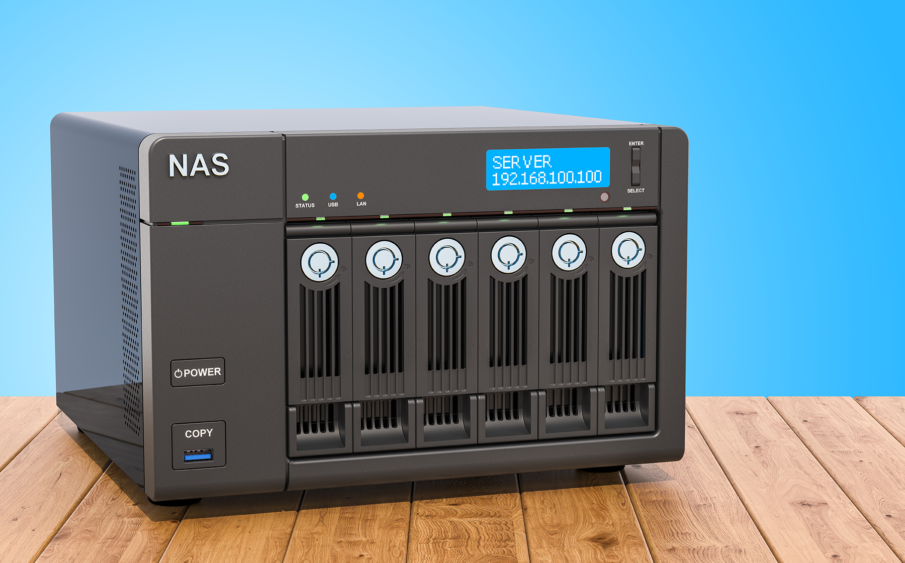

Índice
a) Change the sing in password for one you want. 3
b) What is the name of the NAS model that you have just accessed? 3
c) What are the IP address and name of this device on the LAN network it is connected to? 4
d) Create a non-administrator user (your initials_1DAM/W or initials_1DAM/W). Quota: 40 GB 5
e) Create a Shared folder for the recentry created user: initials_1DAM/W_folder (this folder only have read and write permissions for user created in point d) and for the admin user. 9
f) What is VPN? Look for VPN server and give rights to user created in point d) to be a OPENVPN user. 10
g) Install OPENVPN windows client software (https://openvpn.net/client/) and explain how is it possible to access remotely to shared folder created in point e) remotely. 10

THEORY
You have to mention the following terms:

HDDs

a) Name and describe the physical parts of an HDD. What are the name of the ports HDDs use. What are maximum speed of each of this ports?
Componentes mecánicos
-Plato (Disco): son unos discos recubiertos de material magnético.
-Eje (Spindle): es el eje central que permite al disco girar.
-Cabeza de lectura/escritura: es la herramienta del disco que permite escribirlo o leer.
-Brazo actuador: mueve la cabeza de lectura/escritura sobre la superficie del plato.
-Electroimán: mueve el brazo mecánico para posicionar el cabezal.
Componentes electrónico
-Placa lógica: una placa impresa en el circuito que lo dirige y se comunica con el ordenador.
-Caché: una pequeña memoria rápida que almacena datos para acelerar el rendimiento del disco.

b) Describe the logical concepts related to HDDs: tracks, cylinders, sectors, and clusters.
Componentes lógicos
Pista: un anillo concéntrico en la superficie de un plato donde se almacena los datos.
Sector: cada pista se divide en segmentos de arcos que son los segmentos que es la unidad donde se guarda los datos.
Clúster: un grupo de sectores que se utilizan para guardar un archivo.
Cilindro: un conjunto imaginario de pistas que están alineadas verticalmente en todas las caras de todos los platos.

c) What types of hard disk drives (HDDs) are used in data servers?

-SAS HHD: Gran fiabilidad y su interfaz SAS, permitiendo altas velocidad y conexiones.
-Enterprise HDD: Diseñado para trabajos intensivos, altas tasas de carga de trabajo, gran MTBF.
-Sistemas RAID: Es una tecnología que combina varios disco duros para combertirlo en uno solo.

d) HDDs used in NAS: What label color do they use?
Se usa la etiqueta roja, en la gama Western Digital (WD) los HDD diseñados para NAS usan la etiqueta de color rojo.

e) Look in PC-Componentes for a 2TB NAS hdd and name four technical features of these hard drives that make them suitable for use in NAS systems.
Western Digital Red Plus 2TB NAS HDD
1. Interfaz SATA III a 6 Gbit/s: Proporcionando buena velocidad de transferencia.
2. Velocidad de rotación baja (5.400 RPM): Esto reduce el consume de energía y el calor.
3. Caché grande: usa un caché de 128MB.
4. Tecnología NASware: la tecnología NASware mejora la compatibilidad, fiabilidad y gestión de errores.

SATA and NVMe:

a) Name and describe the physical parts of an SSD. What is the name of the port that a SSDs use?
-Controlador Flash: es el “Cerebro” de la SSD, este microprocesador gestiona la memoria flash NAD y dirige la unidad.
-Chips de memoria flash NAND: aquí es donde se guardan los datos de forma volátil, contiene millones de transistores agrupados en páginas y bloques.
-Memória caché (DRAM): memoria dinámica de acceso aleatorio, sirve como caché y guarda los datos más frecuentes para mejorar el rendimiento.

-Placa de circuito impreso (PCB): es la placa donde todo los elementos están montando permitiendo las comunicaciones.
-Conectores: Son los puertos físicos en el borde de la placa que se conecta al ordenador.
Puertos
-SATA
-PCIe
-M.2
-NVMe
-U.2

b) What is the maximum data transfer rate of SATA ports for SSDs, and of M.2 using NVMe 4.0 and NVMe 5.0 protocols?

-SATA: 600MB/s.
-M.2 NVMe 4.0: 7000 MB/s.
-M.2 NVMe 5.0: 16000 MB/s.

c) Terms related with SSD and NVMe:

• What is NAND SSD and NVMe memories?
NAND es un tipo de memoria Flash donde guardamos informacióm.
NVMe es un protocolo de comunicación para SSD conectores por PCLe (rápidos y paralelo).
• Explain the characteristics of the following NAND memories: SLC, MLC, TLC,
QLC.
Use text and screenshots to make it more clear.
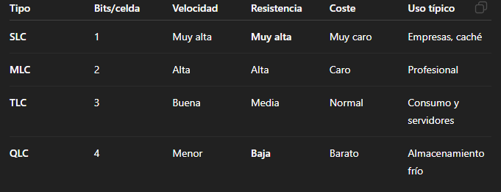

En conclusión mientras menos bit por celda mayor es su vida útil y velocidad sostenida.

• Read and Write IOPS
Miden las operaciones pequeñas (4KB) puede hacer por segundo.

• DRAM and PLP

DRAM
-Acelera el SSD.
-Alamacena la tabla FTL.
PLP
-Capacitores que salvan los datos si se va la luz

• Flash Translation Layer (FLT)
Convierte direcciones lógicas del SO en direcciones físicas de la NAND.
Hace: wear-leveling, garbage collection, corrección de errores.

• Endurance limits of SSDs and NVMe drives: TBW, DWPD

TBW (Terabytes Written): cuántos TB se pueden escribir antes de que la NAND se desgaste.
DWPD (Drive Writes Per Day): cuántas veces puedes llenar el SSD por día durante la garantía.

d) Look for a Data Center SSD drive and for a DCata Center NVMe drive. Explain about their NAND chip type, PLP, Read and Write IOPS and TBW . Use pictures of each ofthem.

Samsung PM883

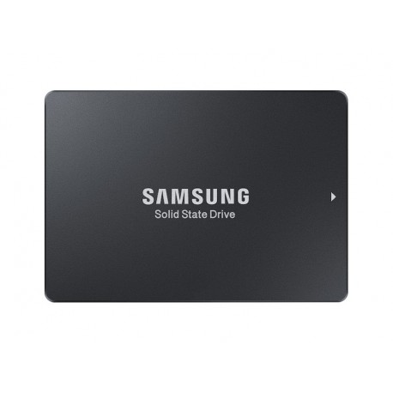

-Tipo NAND: TCL
-PLP: Sí (protección empresarial)
-IOPS lectura: 98.000
-IOPS escritura: 25.000
-TBW típico: 3.8TBW incluso 5600TBW dependiendo de los modulos.

Samsung PM1733 (PCIe 4.0)

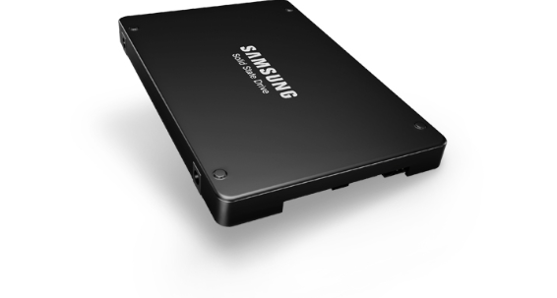

Tipo NAND: TCL empresarial.
PLP: Sí
IOPS lectura: hasta 1.5 millones
IOPS escritura: 200k – 300k
TBW: 6.4TBW

PRACTICE:
You have received an email inviting you to access an ASUSTOR NAS with administrator rights.
The default password is AlanTuring2526.
You have to do each of the following requirements:

a) Change the sing in password for one you want.
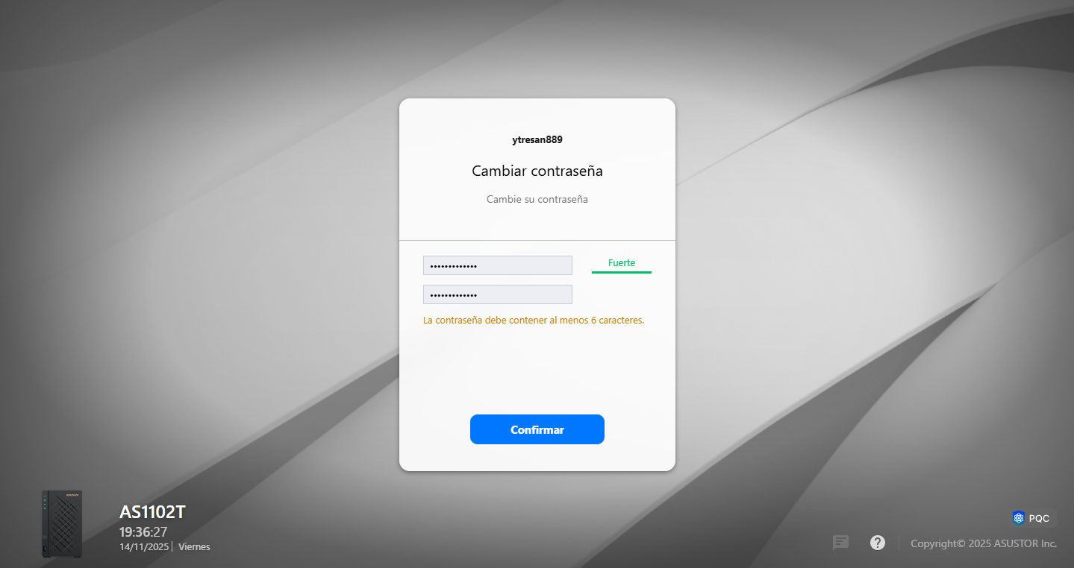

b) What is the name of the NAS model that you have just accessed?

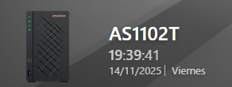

c) What are the IP address and name of this device on the LAN network it is connected to?

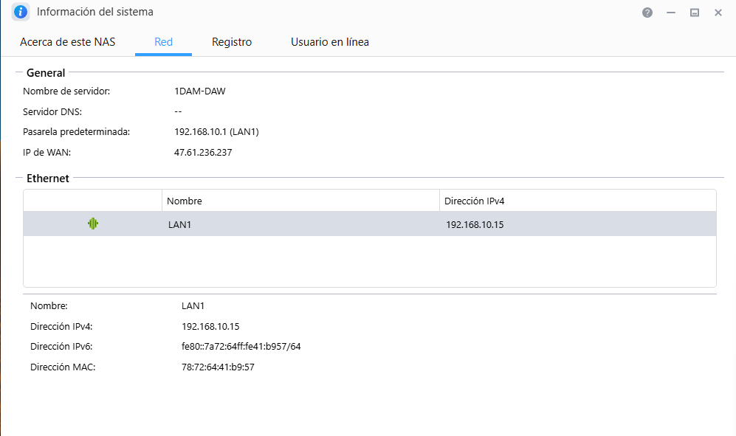

d) Create a non-administrator user (your initials_1DAM/W or initials_1DAM/W). Quota: 40 GB

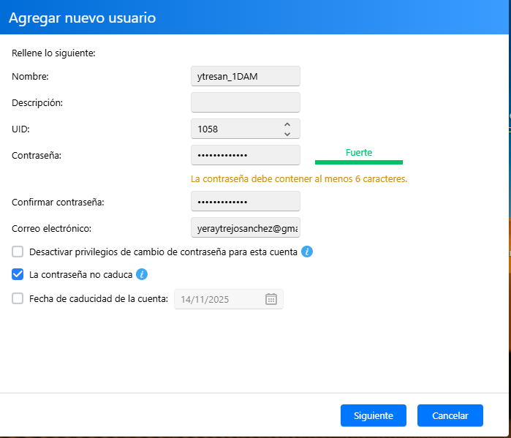

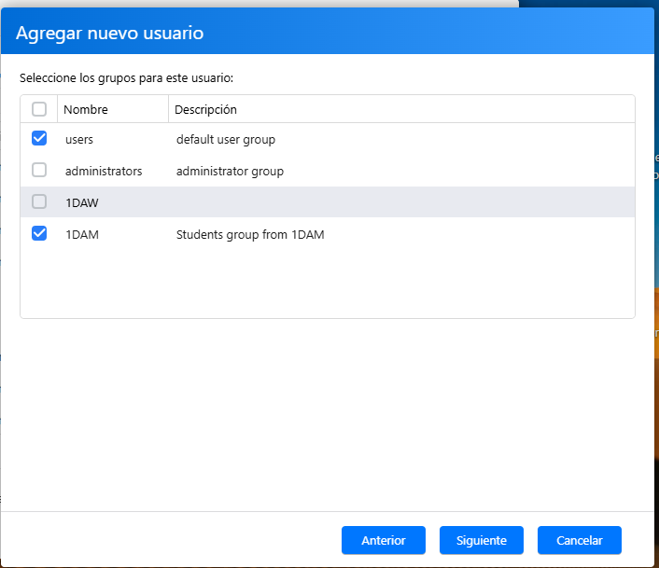
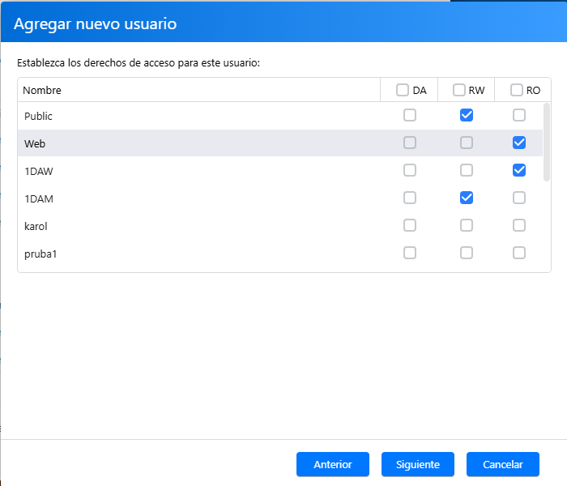

e) Create a Shared folder for the recentry created user: initials_1DAM/W_folder (this folder only have read and write permissions for user created in point d) and for the admin user.
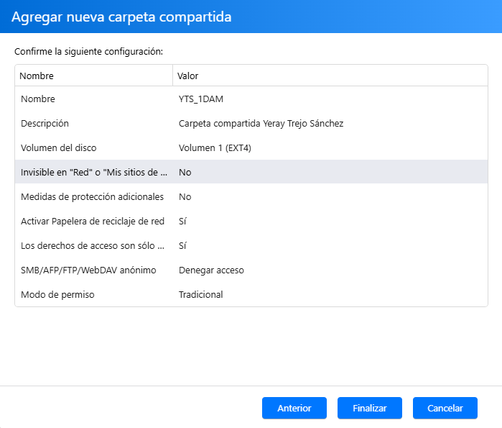

f) What is VPN? Look for VPN server and give rights to user created in point d) to be a OPENVPN user.

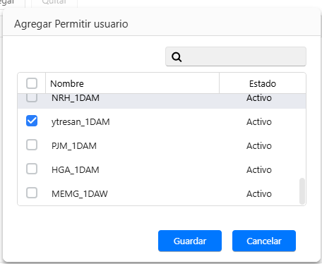

g) Install OPENVPN windows client software (https://openvpn.net/client/) and explain how is it possible to access remotely to shared folder created in point e) remotely.
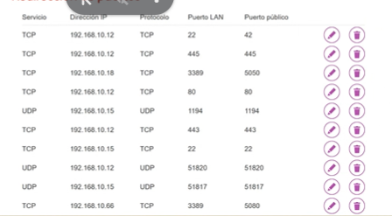

Descargamos los archivos y obtenemos el certificado, y el asutor que lo abrimos en el bloc de notas donde cambiamos el remote IP para poner la IP pública del servidor.

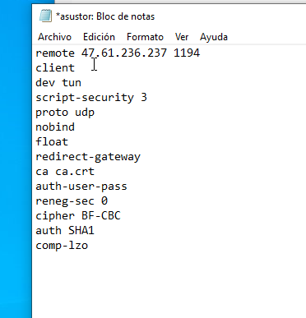

Nos conectamos al NAS mediante OpenVPN escribiendo el usuario y la contraseña.

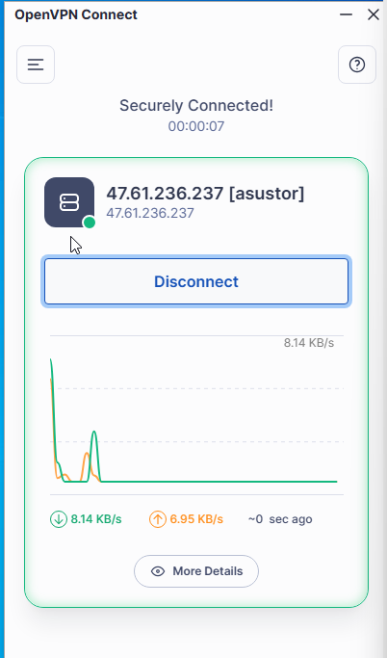

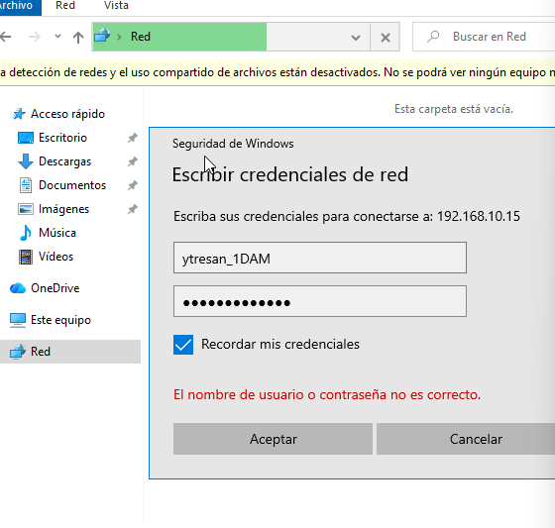

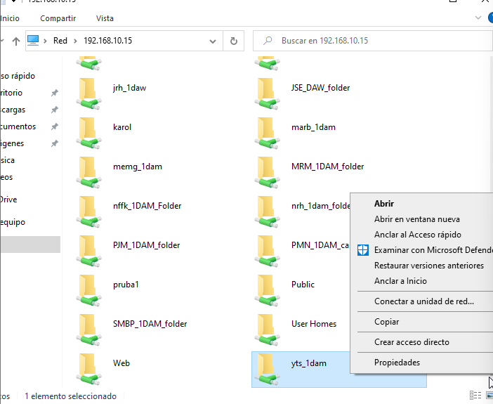

Antes de conectar la carpeta tenemos que darnos permisos al usuario desde el admin.

